**Руководство: Создание резервных копий и проверка базы данных SQLite3 с использованием MobaXterm и DB Browser for SQLite**

**Требования:**

* **Установленный MobaXterm**: Убедитесь, что MobaXterm установлен на вашем локальном компьютере. Если это не так, загрузите и установите его с официального сайта. <https://mobaxterm.mobatek.net/download.html>
* **Данные для доступа по SSH**: У вас должны быть данные для доступа по SSH к серверу, на котором находится ваша база данных SQLite3. Это включает в себя IP-адрес или имя хоста сервера, ваше имя пользователя и пароль.
* **(Опционально) Установленный DB Browser for SQLite**: Убедитесь, что на вашем локальном компьютере установлен DB Browser for SQLite для проверки базы данных. Если это необходимо, загрузите и установите его с сайта [sqlitebrowser.org](https://sqlitebrowser.org/" \t "_blank).

**Шаг 1: Подключение к серверу с помощью MobaXterm**

1. **Откройте MobaXterm** и начните новую сессию SSH, нажав на кнопку **Session** и выбрав **SSH**.

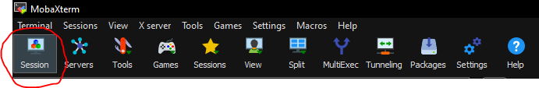

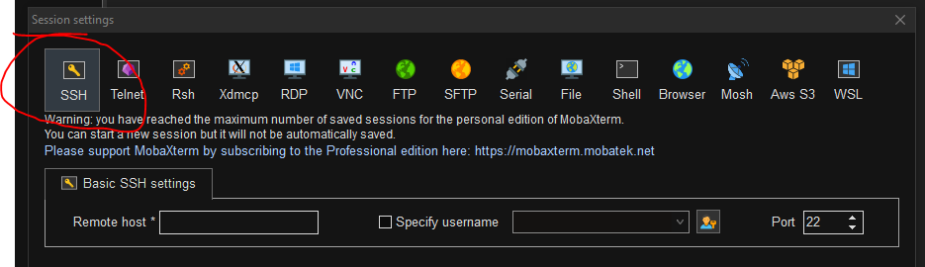

1. **Введите данные вашего сервера** и подключитесь, предоставив данные для доступа по SSH.

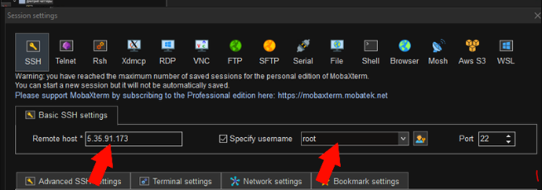

1. **При первом подключении**, введите пароль в консоль сервера. **ВАЖНО**: Ввод пароля не отображается в консоле. Подтверждение по кнопки Enter

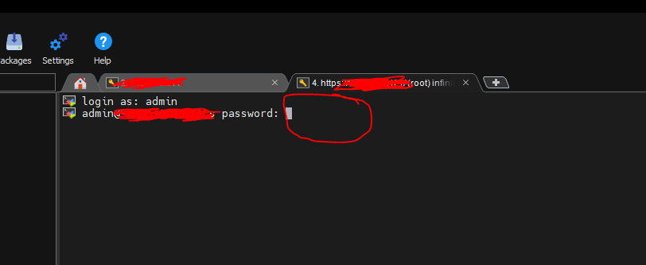

**Шаг 2: Использование браузера SFTP для навигации к вашей базе данных**

1. **Найдите браузер SFTP** в левой части окна MobaXterm и перейдите в директорию /root/database/. 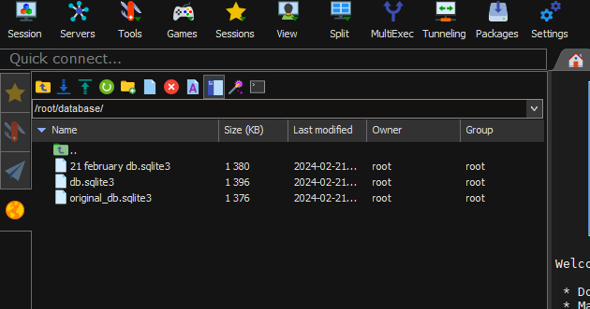

**Шаг 3: Копирование файла db.sqlite3 на ваш локальный компьютер**

1. **Щелкните правой кнопкой мыши** по файлу db.sqlite3 в браузере SFTP и выберите **Скачать**. Выберите локальное место назначения для файла. Или перетащите файл. 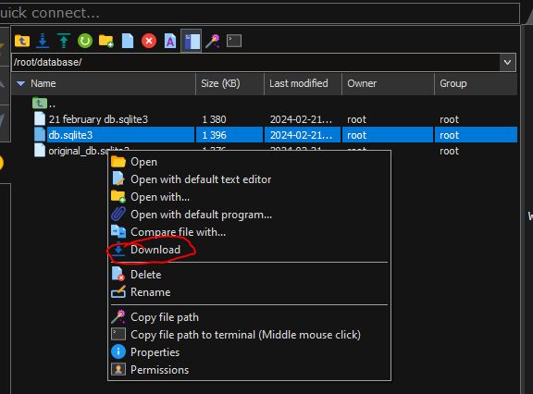

**Шаг 4: Проверка передачи файла**

1. **Проверьте локальное место назначения** на вашем компьютере, чтобы убедиться, что файл db.sqlite3 присутствует и имеет разумный размер файла.

**Шаг 5: Проверка базы данных с использованием DB Browser for SQLite**

1. **Откройте DB Browser for SQLite** на вашем локальном компьютере.
2. **Откройте файл базы данных**, нажав на кнопку **Открыть базу данных** или выбрав **Файл > Открыть базу данных**. Перейдите к сохраненному файлу db.sqlite3 и откройте его. 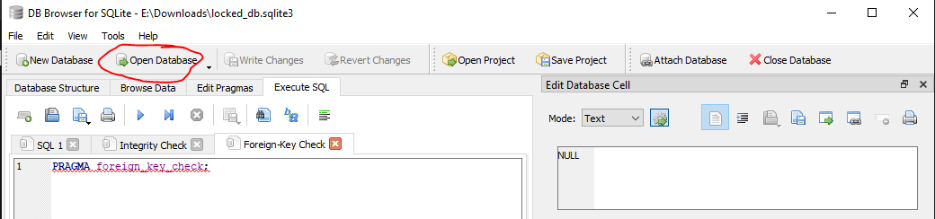
3. **Просмотр данных**, нажав на вкладку **Просмотр данных** и используя выпадающее меню для просмотра данных в различных таблицах. 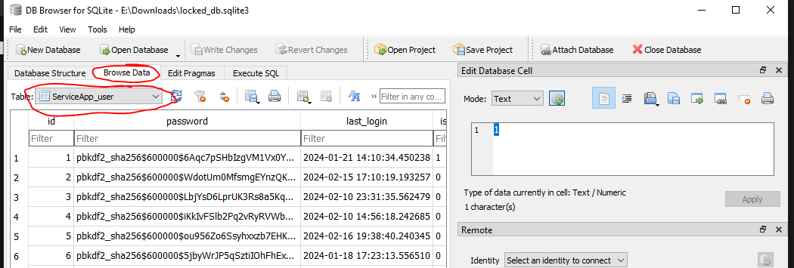
4. **Использование инструментов для проверки целостности и внешних ключей**:
   * **Проверка целостности**: Перейдите в **Инструменты > Проверка целостности**, чтобы убедиться, что база данных согласована и не повреждена.
   * **Проверка внешних ключей**: Перейдите в **Инструменты > Проверка внешних ключей**, чтобы проверить наличие несоответствий внешних ключей. 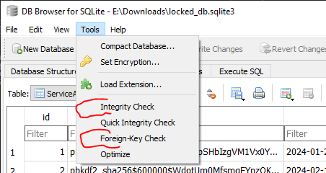
   * **Пример вывода с ошибками**, **означает, что база данных не работоспособна:** 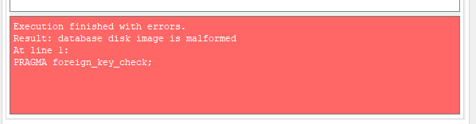
   * **Пример вывода без ошибок:** 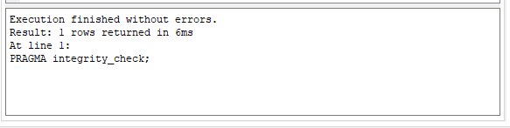

**Дополнительные замечания**

* **Восстановление бэкапа**: Восстановление бэкапа происходит аналогично, только копирование файла производится на сервер. Важно, чтобы название файла было «**db.sqlite3», именно этот файл используется сайтом.**